타운 하우스 클럽하우스
회원이 운영하는 커뮤니티는 정신 질환 회복 중인 사람들을 위한 지원, 성장, 권한 부여를 촉진합니다
타운 하우스 클럽하우스 소개

우리의 사명
타운 하우스 소개

1987년부터 존재해 온 타운 하우스는 엘윈 성인 행동 건강 프로그램의 한 명으로, 클럽하우스 모델이자 직업 재활 프로그램으로, 정신 질환자들이 다시 일터로 복귀하고 목표를 달성하며 다양한 재능과 기술을 발휘하고 성장시켜 더 넓은 지역사회에 기여할 수 있도록 지원합니다. 저희는 폴 리버, 서머셋, 웨스트포트, 프리타운, 스완지 등 여러 도시에서 정신질환자들을 지원합니다.

저희 클럽하우스는 클럽하우스 인터내셔널의 인증을 받았으며 국제 기준을 준수합니다.
우리 클럽하우스는 비즈니스 및 운영 부서, 자원 및 지원 부서, 요리 부서 세 곳으로 구성되어 있습니다.

주소
1706 프레지던트 애비뉴, 폴 리버, MA 02720

위치 정보

폴 리버의 프레지던트 애비뉴 바로 옆, 로터리 바로 옆에 위치해 있습니다. 클럽하우스는 광장에 위치해 있으며, 앞쪽에는 맥도날드와 뉴포트 크리머리가 있습니다.
타운 하우스는 주차장 뒤편, 로키 에이스 철물점 뒤편에 위치해 있고 세탁소 왼쪽에 붙어 있습니다.

운영 시간
오전 8시부터 오후 4시

이메일 연락
Amy.Fermi@Elwyn.org

p발원: 타운 하우스 클럽하우스 1706 프레지던트 애비뉴
폴 리버 MA 02720 전화: (508) 672-5109
팩스: {508) 672-2051
유색인종: 아론 라본테(프로그램 디렉터) 또는
테레즈 D. 베르니에 CAC, CZT (부프로그램 디렉터) (508} 672-5109
이메일: therese.bernier@elwyn.org 또는 aaron.labonte@elwyn.org

다음 분이 클럽하우스 서비스를 요청하셨으며, 클럽하우스 서비스 기준을 충족하기 위해 다음 정보가 필요합니다.

이름:
주소:
전화:
진단
진단일: | 임상:
축 I
축 II
추축 III
축 IV

의사 서명: 날짜: _

회원 등록 절차는 다음과 같습니다:

- 투어 일정을 잡으세요. 508-672-2023으로 전화하세요
- 의료/정신과/치료 제공자에게 Axis 1 양식을 작성해 달라고 요청하세요. 우편, 전달, 이메일(amy.fermi@elwyn.org) 또는 팩스(508) 672-205로 제출하세요.
- 필요한 서류를 완료하기 위해 행정 부서에서 접수/등록일을 예약하세요.
- 클럽하우스에 가입하세요!

타운 하우스의 유닛들을 살펴보기
요리 유닛
이 유닛은 타운 하우스 건물 뒤편에 위치해 있습니다. 요리 유닛은 주 5일, 매일 따뜻한 식사를 만들고, 매주 베이킹 모임도 개최합니다. 또한 포장된 식품을 할인된 가격에 판매하는 카페도 운영하고 있습니다. 회원과 직원들은 ServSafe 식품 취급 및 관리자 교육을 받았습니다. 이 유닛은 클럽하우스의 웰니스 활동의 중심지이기도 합니다. 요리 분야에 대해 더 배우고 싶거나, 요리 기술을 개발하거나, 다른 사람들이 요리 기술을 키우는 데 관심이 있다면, 요리 유닛으로 오세요!

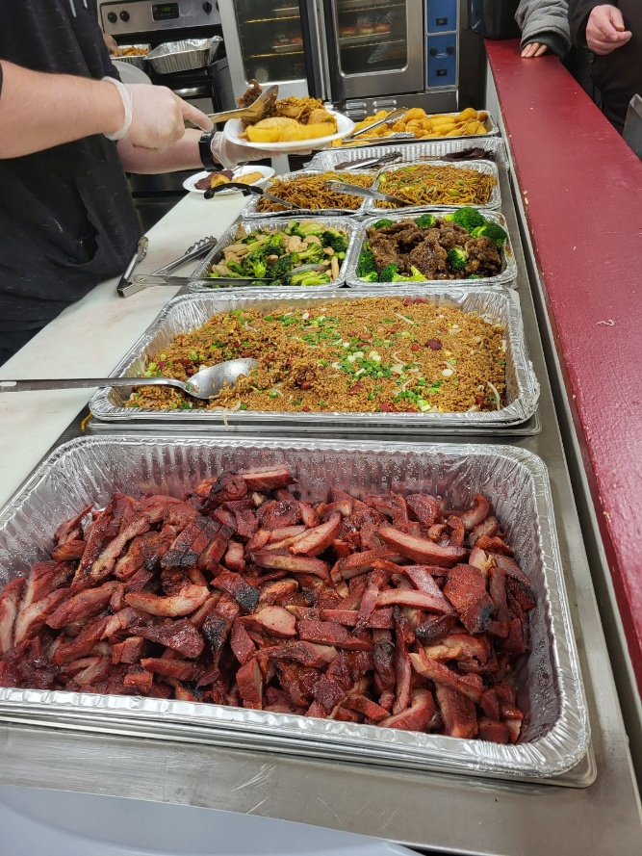
우리 클럽하우스는 요리 유닛, 운영 유닛, 행정 및 고용 유닛 세 곳으로 구성되어 있습니다. 각 기관은 건물의 전용 동을 차지하며 독특한 지원과 업무 기회를 제공합니다.
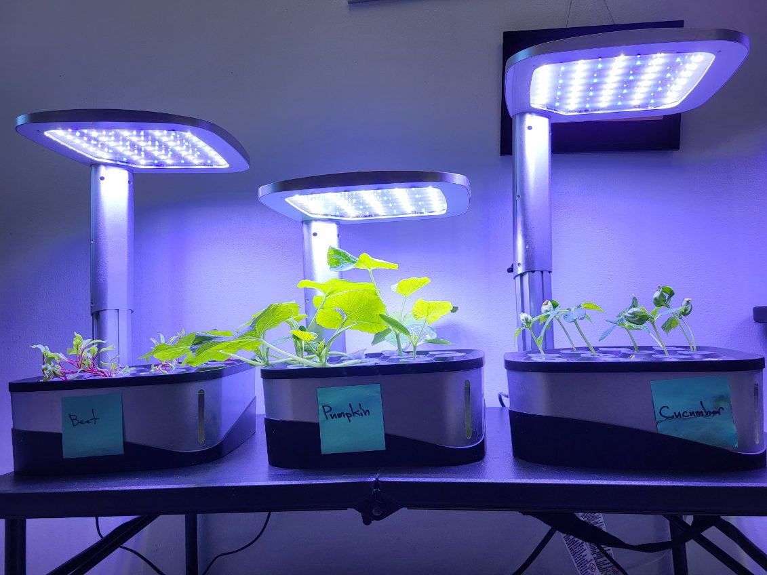
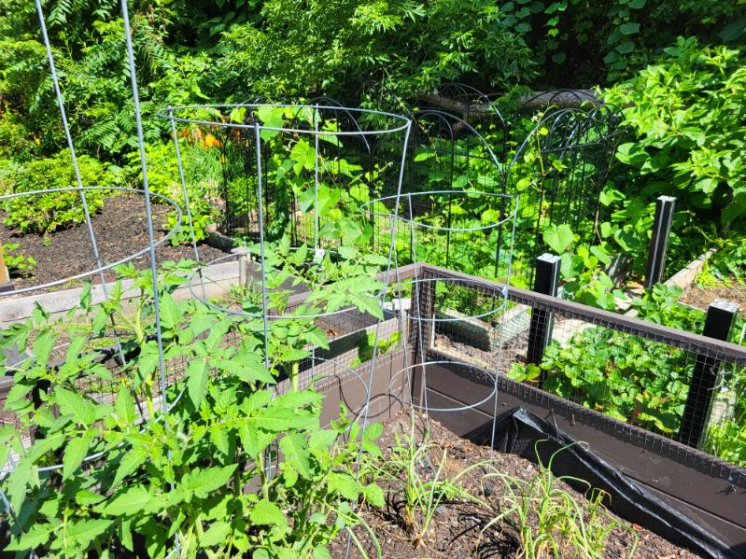
비즈니스 및 운영 부서
이 유닛은 타운 하우스 앞에 위치해 있으며 다양한 근무 기회를 제공합니다. 비즈니스 및 운영 부서는 체크인 절차와 접수 데스크 및 전화선 운영을 담당합니다. 이 부서는 일일 데이터 점검, 일일 뉴스레터, 서류 정리, 입회 및 오리엔테이션 과정을 담당합니다. 이 부서는 클럽하우스 상점도 운영하며, 위생용품을 무료로 제공하고 헤드폰, 보석류 등 비식품 품목도 할인된 가격에 판매합니다. 비즈니스 및 운영팀은 타운 하우스의 수경재배실도 관리하며, 이곳에서 회원과 직원들이 실내 식물을 시작하고 관리한 후 6개의 야외 정원 화단 중 하나로 옮깁니다. 이 부서는 건물, 부지, 차량 유지보수 및 청소도 담당합니다. 영업, 고객 서비스, 정원 관리, 유지보수, 페인팅, 원예 또는 인사에 관심이 있으신가요? 그럼 운영 팀에 합류하세요!

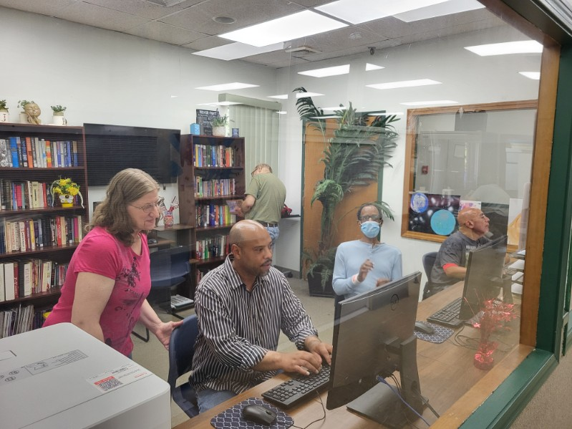
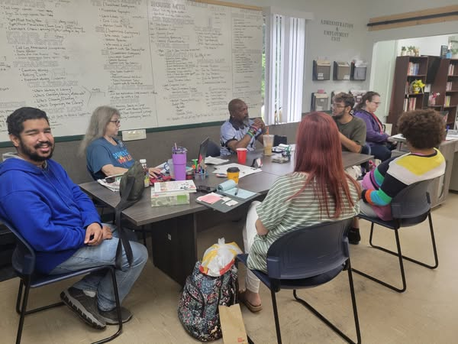
자원 및 연락 지원 부서
클럽하우스 전체에 걸쳐 지원이 제공되지만, 이 유닛은 건물 내 주거, 고용, 교육 지원의 중심지 역할을 합니다. R 및 R 유닛은 일자리 복귀를 희망하는 사람들을 위해 매주 자바 및 잡 클럽을 개최하며, 주중 여러 직업 개발 그룹을 개최합니다. R 및 R 부서는 페이스북 라이브와 게시물을 포함한 소셜 미디어도 담당합니다. 이 부서는 또한 폴 리버와 인근 마을 전역의 지역사회 소통 활동의 대부분을 담당합니다.

저희 지원 서비스
교육, 고용, 주거, 웰빙 등 다양한 지원 서비스를 확인해 보세요.

주택 자원
타운 하우스의 주택 지원에는 신청 지원, 복지 및 권리 신청 지원, 집주인과의 옹호 활동 등이 포함됩니다.
고용 지원
타운 하우스는 회원들에게 취업 개발, 모의 면접, 면접 준비, 이력서 작성, 자기소개서 작성, 지원 지원 등 다양한 취업 지원을 제공합니다. 저희는 전환 고용, 지원 고용, 독립 고용 세 가지 고용 유형을 지원합니다. 전환 고용은 지역 내 사업체에서 6개월에서 9개월간 임시로 근무하는 것입니다. 회원들은 최저임금을 지급하며, 모든 직위는 초급으로 간주됩니다. TE 직책으로 이동하는 회원들은 새 직책에서 클럽하우스 직원들로부터 교육을 받습니다. 이 직원들은 출근 보장을 보장합니다. 지원 고용은 클럽하우스가 고용주와의 연결을 적극적으로 유지하고 회원들이 직장을 얻고 유지할 수 있도록 돕는 영구 배치입니다. 독립 배치는 클럽하우스 회원이 타운하우스의 지원을 받지만 클럽하우스와 고용주 간 적극적인 연계가 없는 경우에 의해 배치됩니다.
교육 지원
타운 하우스의 교육 지원에는 영어, 역사, 예산 및 수학 현장 과외가 포함됩니다. 또한 브리스톨 커뮤니티 칼리지와도 활발한 연계를 유지하며, 많은 회원들이 준학사 및 HISET 준비 프로그램에 학생으로 등록할 수 있도록 지원합니다.
건강과 웰빙
타운 하우스의 건강 및 웰니스 지원에는 다양한 주제에 대한 주간 웰니스 라이브 스트림, 내부 웰니스 그룹이 있는 웰니스 수요일, 하루 두 번 수분 공급 카트, 지역 헬스장 이용 지원, 웰니스 관련 식사 웰니스 수요일과 매주 금요일 채식 식사가 포함됩니다. 건강한 샐러드는 일상적인 대안입니다.

우리의 영향력
교육, 고용부터 주거, 건강에 이르기까지 지역사회 구성원들의 복지 증진을 목표로 하는 필수 지원 서비스를 발견해 보세요.
144
올해 이루어진 지역사회 방문

4
커뮤니티 아트 쇼의 수년간

$213,840
2024년에 지역사회에서 독립적으로 일하며 벌었던 임금

90+
매년 개최되는 사회 모임, 나들이, 활동
100+
등록 회원

50%
지난 2년간의 성장

29%
고용 멤버

104
매년 개최되는 이중 회복 익명 모임

